管理体系审核记录表
过程与活动、  抽样计划 | 涉及条款 | 受审核部门：质检部 主管领导：张振 陪同人员：刘子平 | 判定
 |  | 审核员：强兴 审核时间：2022.6.28
 |  | 审核条款：QMS:5.3组织的岗位、职责和权限、6.2质量目标、7.1.5监视和测量资源、8.6产品和服务的放行、8.7不合格输出的控制
组织的岗位、职责和权限 | Q 5.3 | 质检部主要作用、职责和权限包括:负责计量设备管理、产品检验，不合格品管理。  质检部上述作用和职责、权限基本得到有效沟通和实施。 | 符合
目标 | Q:6.2 | 部门目标：  检验差错率≤3‰；  计量器具送检率100%。  考核情况：2022年5月30日统计考核已完成目标。 | 符合
监视和测量资源的控制 | Q7.1.5 | 公司为确保产品监视和测量活动需要，提供并配备了超声波测厚仪、直读光谱仪、万能角度尺、便携式硬度计、游标卡尺，查检测仪器校准证书，未能提供，不符合要求，开具了不符合报告。 | N
产品和服务的放行 | Q8.6 | 公司规定并对原材料、过程产品、成品实施检验。  - 进货检验：  检验依据：公司制定的进货检验规程。入库前，通常采取验证供方产品规格尺寸、合格证和数量的方式，合格后方可入库。  抽查采购检验记录，  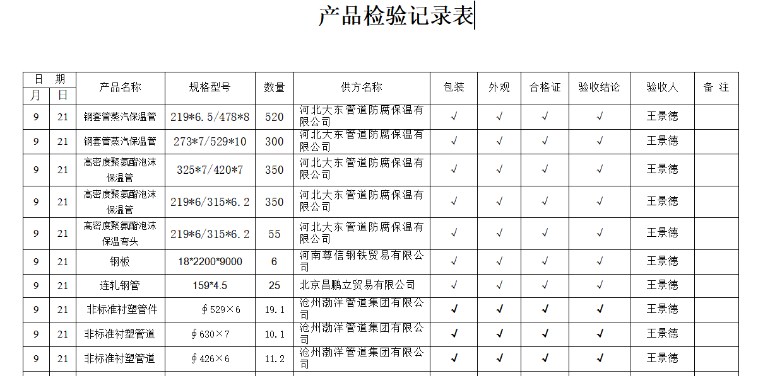  现场提供了供方管件锻坯质量证明书、钢管质量证明书、法兰锻坯产品质量证明书。  未发生在供方处进行验证的情况，采购产品验证符合标准要求。  - 过程检验：检验依据：检验员依据检验规范和图纸进行检验。  抽查2022.4.12日钻孔检验记录，对PL300B-16RF法兰孔径、孔中心圆直径、孔距按照图纸要求进行了检验，结果合格，检验员张振。  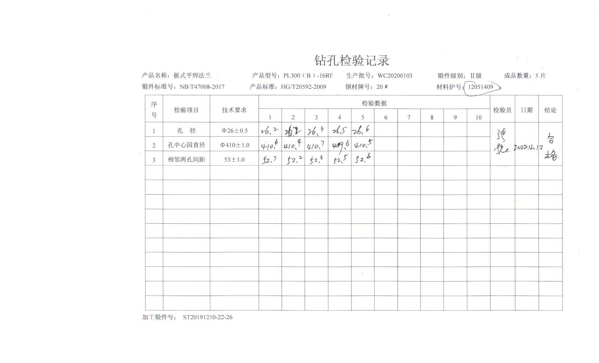  抽查2022.6.17日法兰机加工检验记录，产品型号PL300B-16RF，对外径、内径、高度、台高、台径、厚度、坡口宽度按照图纸要求进行了检验，结果合格，检验员张振。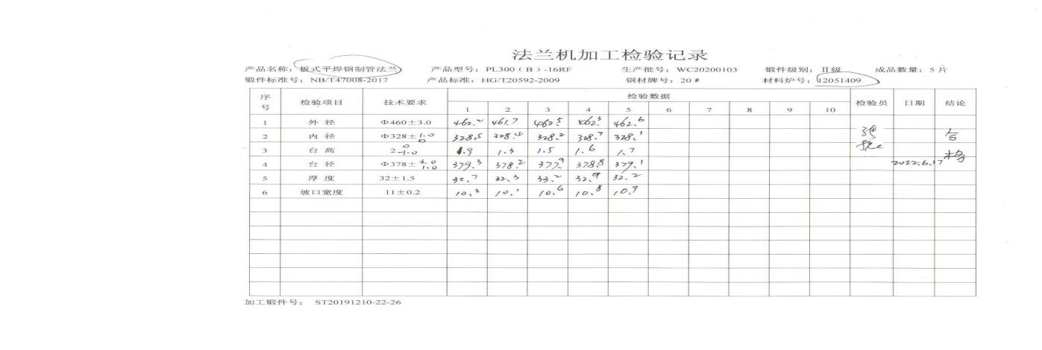  抽查2022.1.16日DN600-9-X70弯头机加工检验记录，按照图纸要求进行了规格尺寸检验，结果合格，检验员张振。  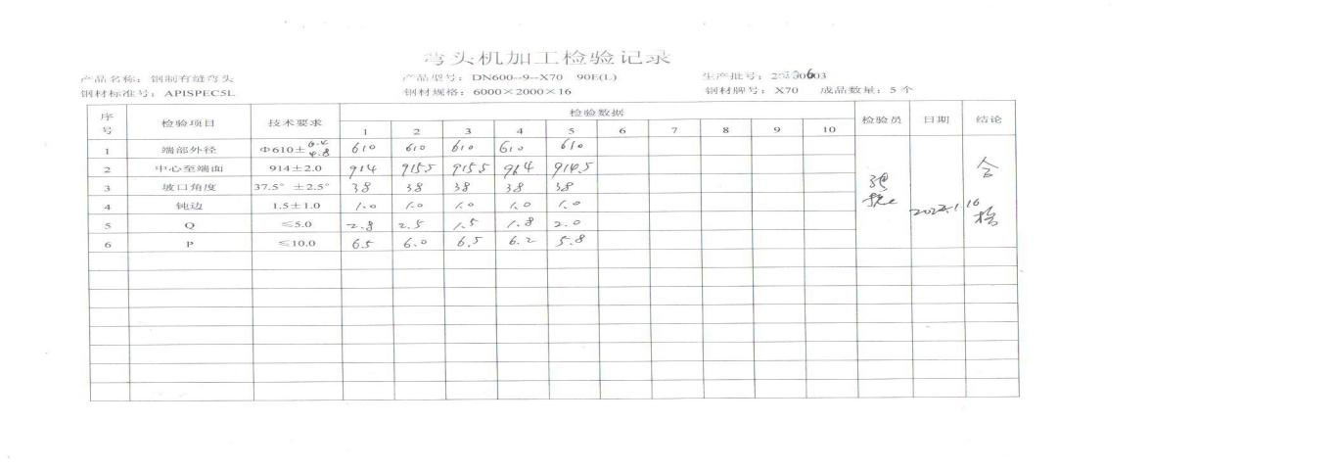  抽查2022.3.29三通机加工检验记录，型号529*529*9，对中心至端面、坡口角度、钝边、Q、P按照图纸要求进行了检验，结果合格，检验员张振。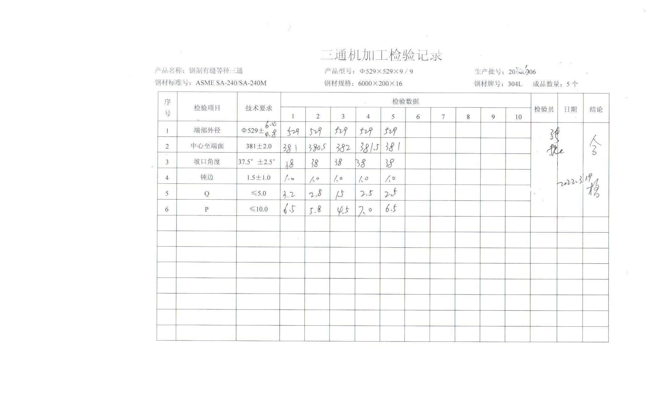  抽查上述记录，均已按过程检验规范进行了规定项目的检验，通过现场的核对，均符合要求。  （三）成品检验：检验依据成品检验规范、图纸、国标，  提供成品检验单，  抽查2022.6.16日法兰成品检验记录，产品规格PL300B-16RF，数量5片，执行标准HG/T20592-2009，对产品的外径、内径、厚度、孔中心圆直径、毛刺等进行了检验，结果合格，检验员张振。  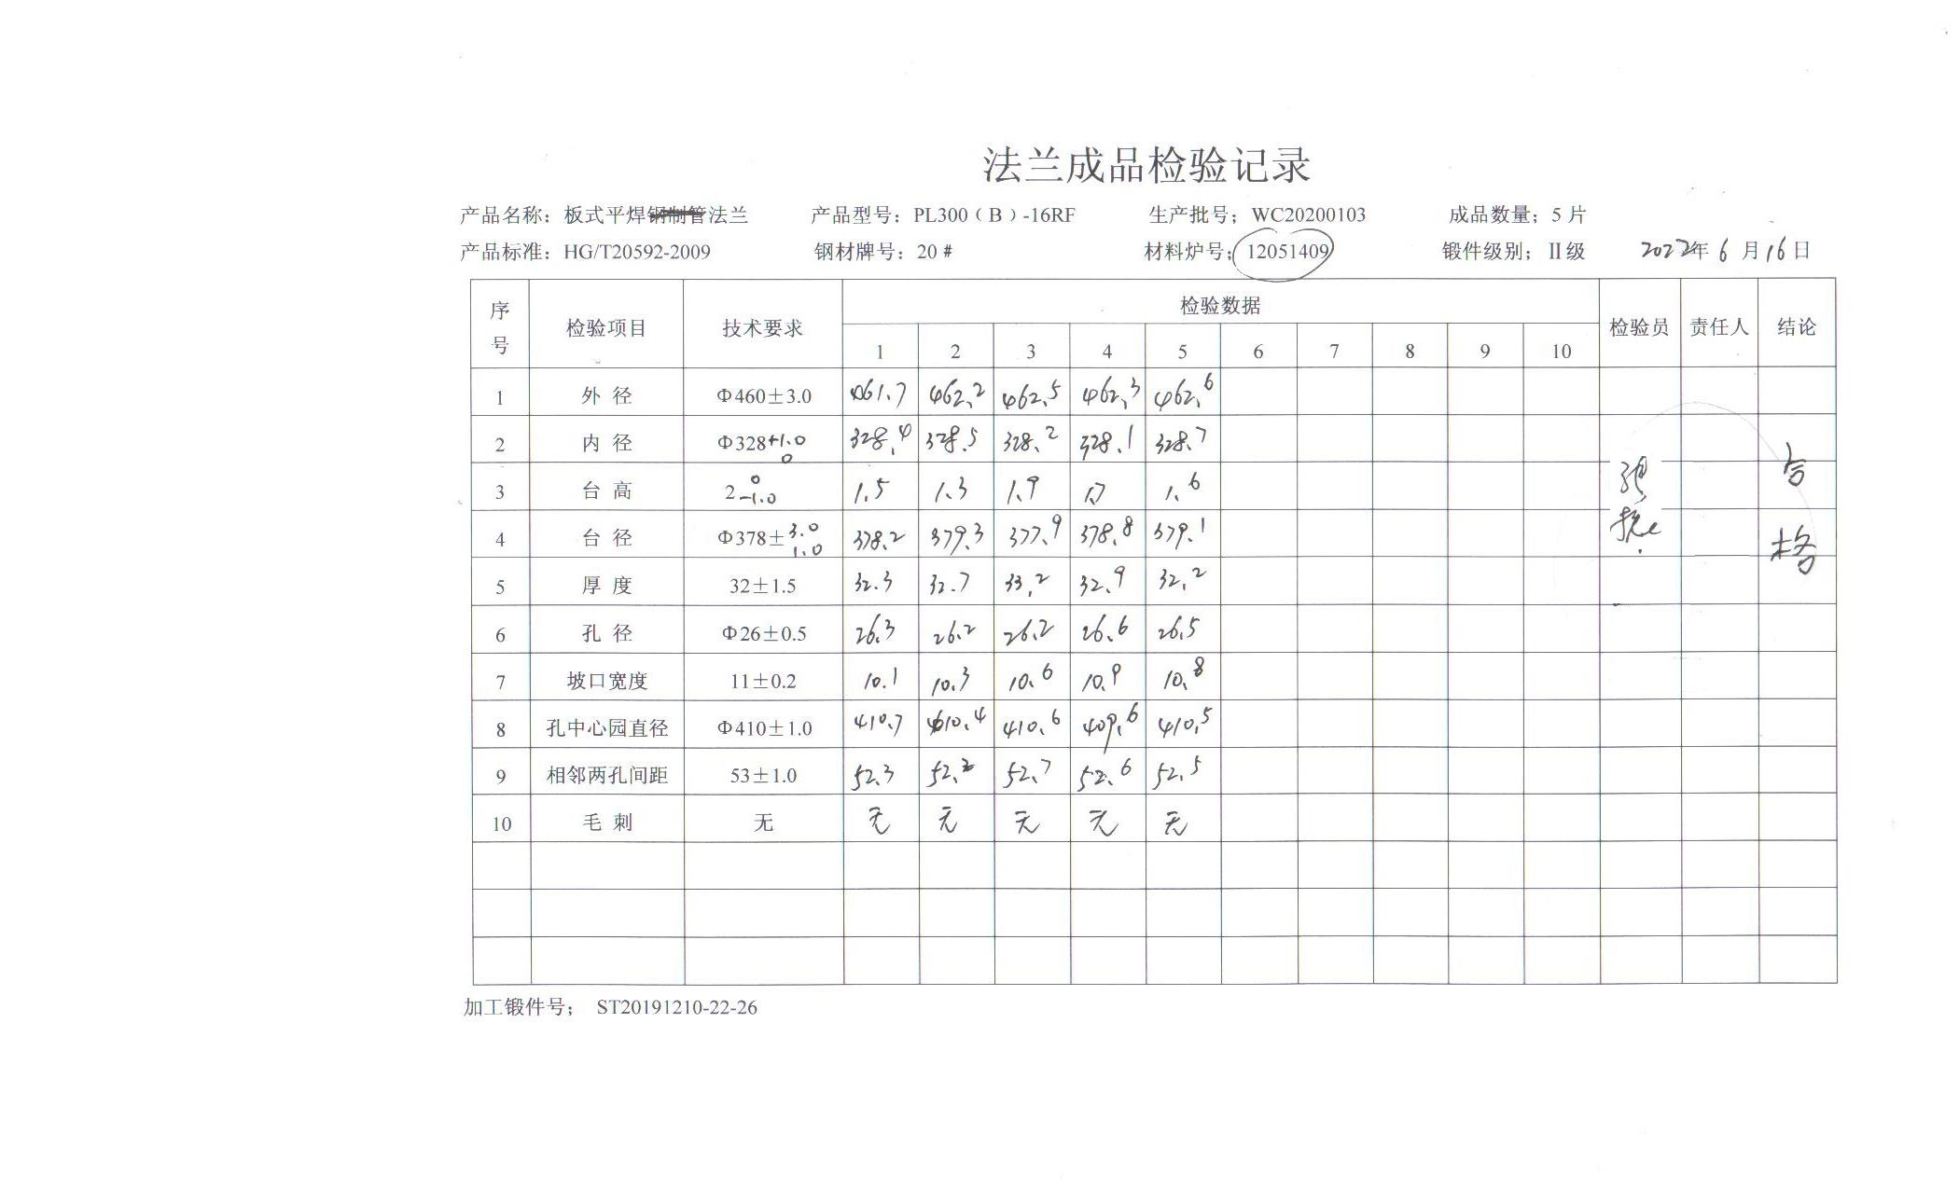  抽查2022.5.20日弯头成品检验记录，产品名称钢制无缝弯头，规格DN600-9-X70，数量5，对产品的外径、中心至端面、坡口角度、钝边、壁厚、圆度、标识、表面质量等进行了检验，结果合格，检验员张振。  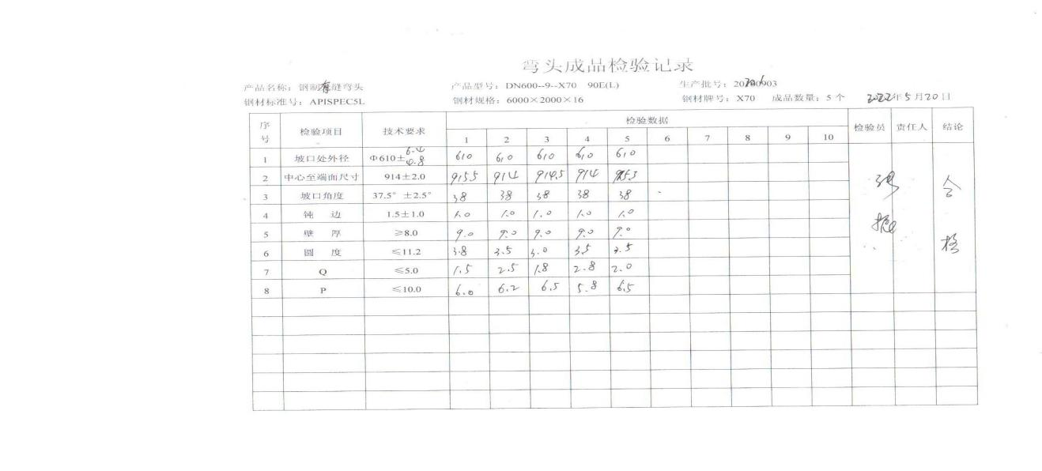  抽查2021.3.19日法兰成品检验记录，产品规格14.3X8.56mm，数量5，执行标准HB/T20592，对产品的外径、内径、厚度、孔中心圆直径、毛刺等进行了检验，结果合格，检验员张振。  抽查2022.3.29日三通成品检验记录，规格φ529*529*9，数量5，对产品的坡口外径、中心至端面、坡口角度、钝边、壁厚、圆度、Q、P、表面质量、标识等进行了检验，结果合格，检验员张振。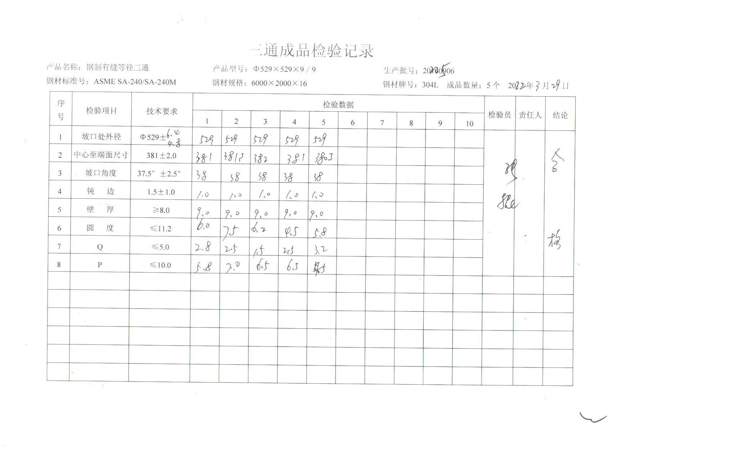  另外提供《产品质量证明书》多份，每批出厂附带。  (四)第三方检验：  未发生。  （五）产品销售过程的检验：  公司制订了《销售服务作业指导书》等对产品销售及销售服务过程进行了质量控制的规定。  抽见：2021年9月22日、2021年11月25日、2022年6月11日的《销售服务过程检查记录表 》，检查考评涉及内容：询问营销人员对商品特性的了解程度，工作环境、照明、空调等设施的完好程度，销售合同是否及时评审，有没有死账、呆账，对供销部的相关作业文件是否熟悉，检查结果符合。  售后服务客户考核，办公室定期对供销部业务员的售后服务业绩进行考核，办公室采用电话回访的方式进行考评。  产品发货前开具发货清单，发货人员核对发货产品名称、规格、数量、外观质量状况，并与合同订单一一核对，无误后准许发货，客户验收合格后签字带回。  通过上述记录了解到，组织对产品实现的各过程进行了有效的监视测量，产品必须经检验合格才能交付，确保能满足顾客对产品的质量要求。  公司产品和销售服务的监视和测量控制基本符合规定要求。 | 符合
不合格输出的控制 | Q8.7 | 公司有《不合格控制程序》，文件对不合格品的识别、控制方法和职责权限做出了规定，基本符合标准要求。  对采购不合格品实施拒收退货；对生产过程的不合格品实施返工或报废处理。  交付后产品未发现反馈不良情况，如有发生时采取换货的方式处理，组织不合格品控制基本有效。 | 符合

说明：不符合标注N

